根据水利部《水利部关于加强事中事后监管规范生产建设项目水土保持设施自主验收的通知》（水保〔2017〕365号）及云南省水利厅《云南省水利厅转发水利部关于加强事中事后监管规范生产建设项目水土保持设施自主验收文件的通知》（云水保〔2017〕97号）的相关规定。2018年4月16日，晋宁润燃天然气有限公司在项目现场主持召开了晋宁门站、CNG母站及高压管道工程建设项目水土保持设施验收会议。验收组及与会代表查看了现场，听取了建设单位、方案编制单位、施工单位、监理、监测及验收报告编制单位对项目水土保持各项工作开展情况的汇报。
验收组认为：该工程水土保持设施工程质量总体合格，未发现重大质量缺陷，运行情况良好，已具备良好的水土保持功能，能够满足国家对开发建设项目水土保持的要求，同意该项目水土保持设施通过验收。
现将水土保持设施验收鉴定书、水土保持设施验收报告和水土保持监测总结报告等验收材料通过昆明华润官方网站向社会公示。公众反映的问题和意见，我单位会及时给予处理。
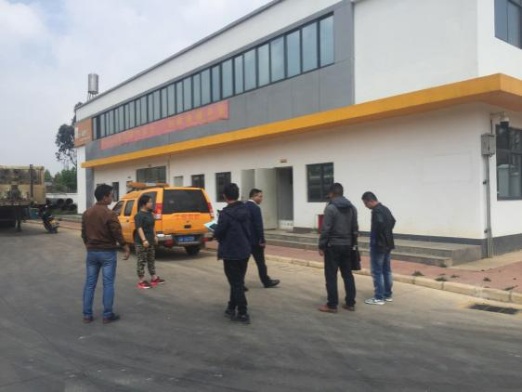 | 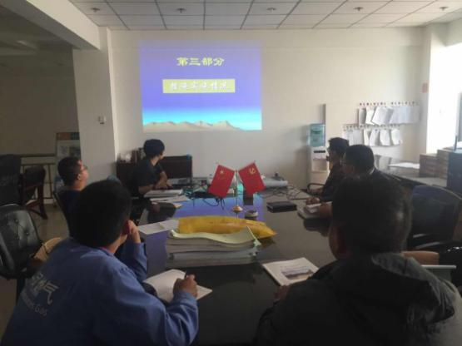
水土保持设施验收现场照片 | 水土保持设施验收会议照片

建设单位：晋宁润燃天然气有限公司
电 话： 0871-67808988
日 期：2018年4月16日

